**Aufwendung für Dialogmarketing-Medien**

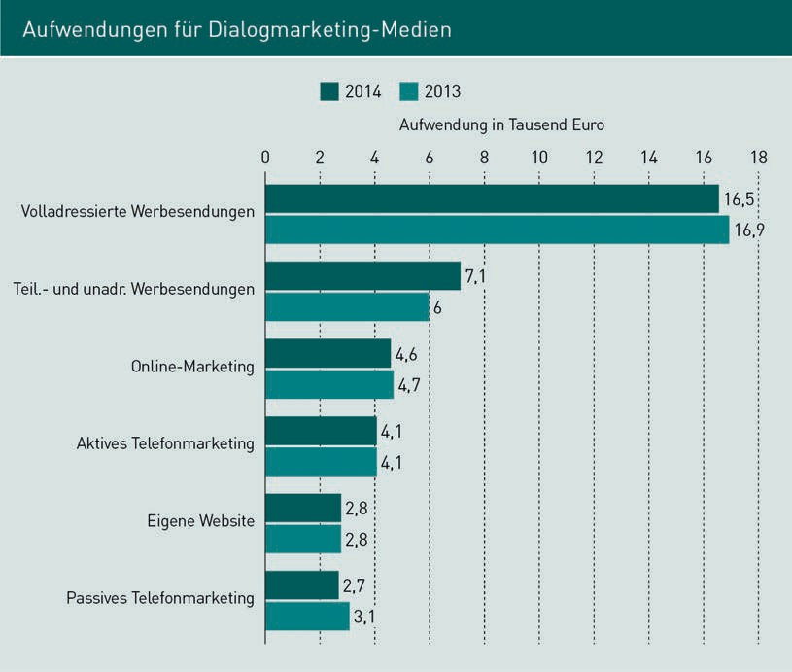**[Title]**

|  |  |
| --- | --- |
| Volladressierte Werbesendungen |  |
| Teil.- und unadr. Werbesendungen |  |
| Online-Marketing |  |
| Aktives Telefonmarketing |  |
| Eigene Website |  |
| Passives Teleonmarketing |  |
| Aufwendung in Tausend Euro |  |

**Entwicklung des Direktmarketings**

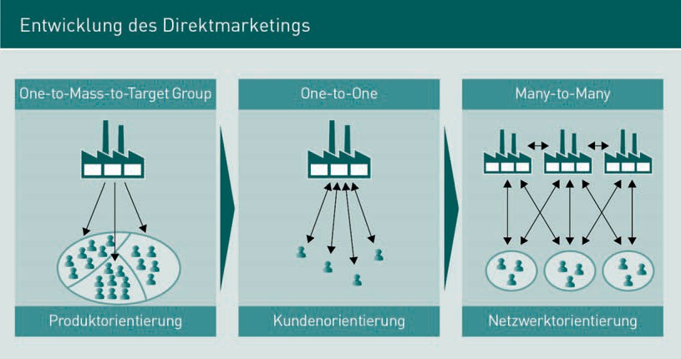

|  |  |
| --- | --- |
| Produktorientierung |  |
| Kundenorientierung |  |
| Netzwerkorientierung |  |

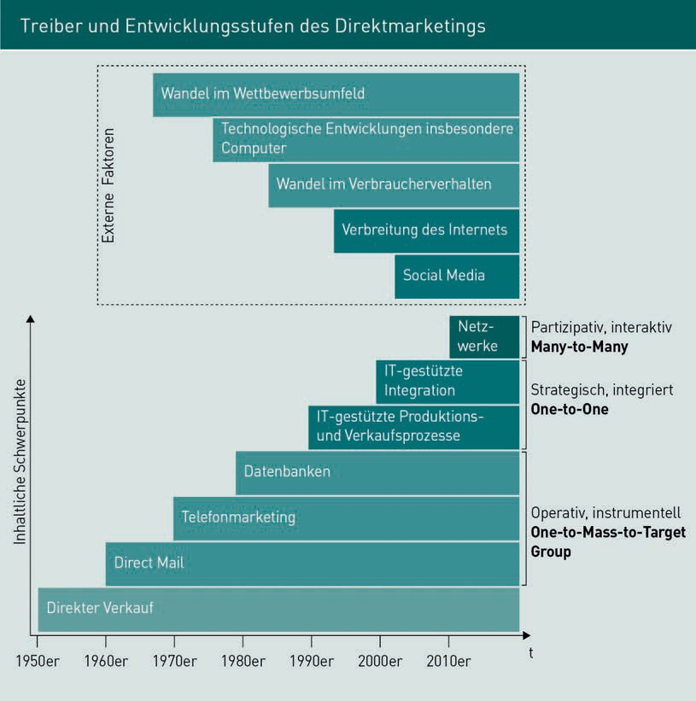**Treiber und Entwicklungsstufen des Direktmarketings**

|  |  |
| --- | --- |
| Inhaltliche Schwerpunkte |  |
| Externe Faktoren |  |
| Wandel im Wettbewerbsumfeld |  |
| Technologische Entwicklungen insbesondere Computer |  |
| Wandel im Verbraucherverhalten |  |
| Verbreitung des Internets |  |
| Social Media |  |
| Netzwerke |  |
| IT-gestützte Integration |  |
| IT-gestützte Produktions- und Verkaufsprozesse |  |
| Datenbanken |  |
| Telefonmarketing |  |
| Direct Mail |  |
| Direkter Verkauf |  |
| Partizipativ, interaktiv |  |
| Strategisch, integriert |  |
| Operativ, instrumentell |  |

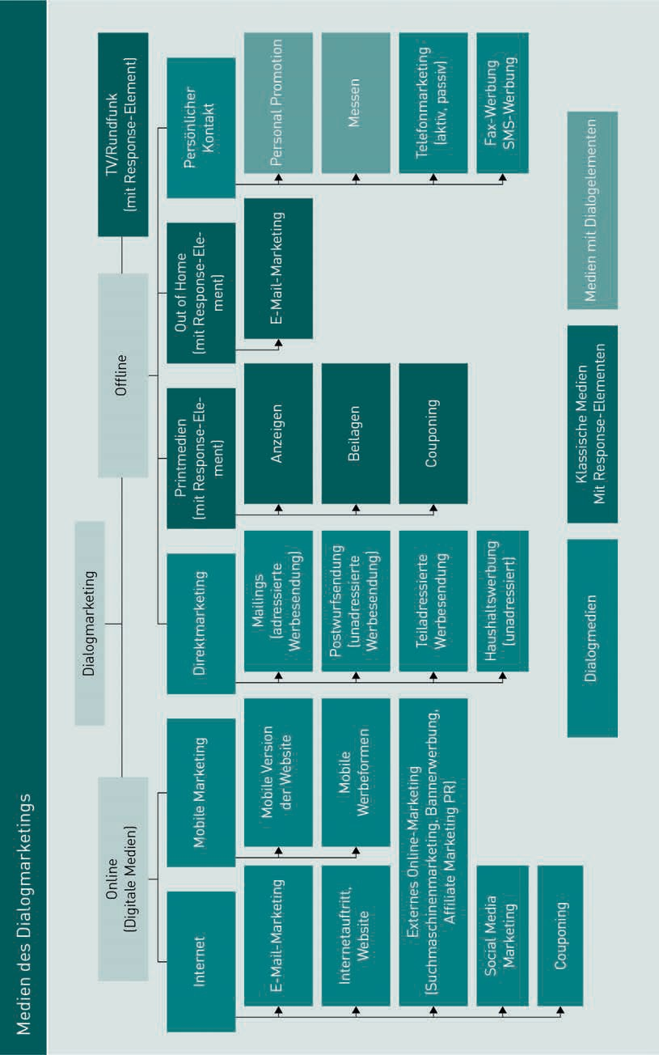

**Medien des Dialogmarketings**

|  |  |
| --- | --- |
| Dialogmarketing |  |
| (Digitale Medien) |  |
| TV/Rundfunk |  |
| (mit Response-Element) |  |
| E-Mail-Marketing |  |
| Internetauftritt, Website |  |
| Externes Online-Marketing |  |
| (Suchmaschinenemarketing, Bannerwerbung, Affiliate Marketing PF) |  |
| Mobile Version der Website |  |
| Mobile Werbeformen |  |
| Direktmarketing |  |
| Mailings |  |
| (adressierte Werbesendung) |  |
| Postwurfsendung |  |
| (unadressierte Werbesendung) |  |
| Haushaltswerbung |  |
| (unadressiert) |  |
| Dialogmedien |  |
| Printmedien |  |
| (mit Response-Element) |  |
| Anzeigen |  |
| Beilagen |  |
| Klassische Medien Mit Response-Elementen |  |
| Medien mit Dialogelementen |  |
| Persönlicher Kontakt |  |
| Messen |  |
| Telefonmarketing |  |
| (aktiv, passiv) |  |
| Fax-Werbung |  |
| SMS-Werbung |  |

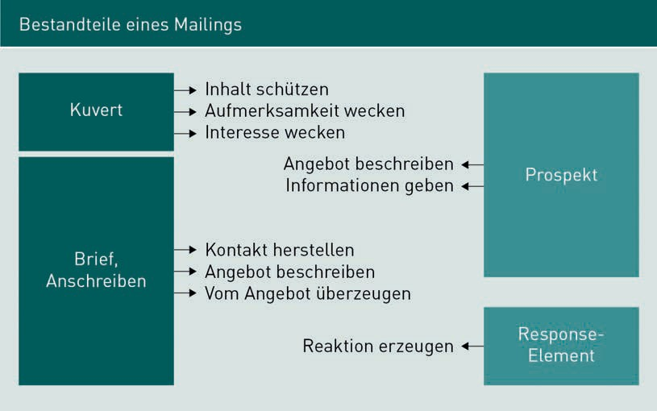**Bestandteile eines Mailings**

|  |  |
| --- | --- |
| Kuvert |  |
| Inhalt schützen |  |
| Aufmerksamkeit wecken |  |
| Interesse wecken |  |
| Brief, Anschreiben |  |
| Kontakt herstellen |  |
| Angebot beschreiben |  |
| Vom Angebot überzeugen |  |
| Prospekt |  |
| Angebot beschreiben |  |
| Information geben |  |
| Response-Element |  |
| Reaktion erzeugen |  |

**Formen des Online-Marketings**

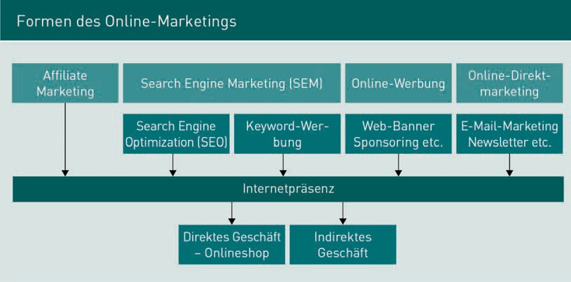

|  |  |
| --- | --- |
| Keyword-Werbung |  |
| Online-Werbung |  |
| Online-Direkt-marketing |  |
| Web-Banner Sponsoring etc. |  |
| E-Mail-Marketing Newsletter etc. |  |
| Internetpräsenz |  |
| Direktes Geschäft – Onlineshop |  |
| Indirektes geschäft |  |

**Geschützte Online-Marketinginstrumente in deutschen Handelsunternehmen**

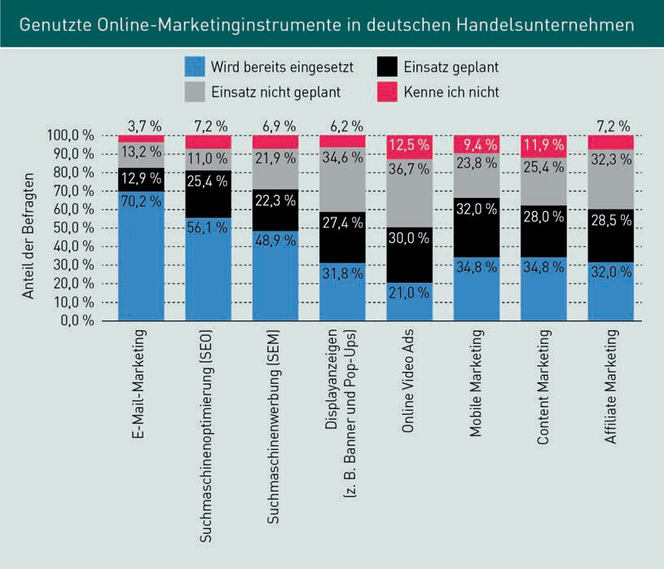

|  |  |
| --- | --- |
| Wird bereits eingesetzt |  |
| Einsatz nicht geplant |  |
| Einsatz geplant |  |
| Kenne ich nicht |  |
| Anteil der Befragten |  |
| E-Mail-Marketing |  |
| Suchmaschineneoptimisierung (SEO) |  |
| Suchmaschinenwerbung (SEM) |  |
| Displayanzeigen (z.B. Banner und Pop-Ups) |  |

**Erscheinungsformen des Online Marketings**

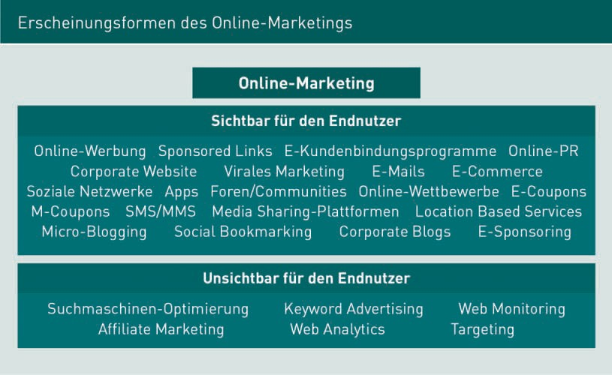

|  |  |
| --- | --- |
| Online-Marketing |  |
| Sichtbar für den Endnützer |  |
| Online-Werbung |  |
| Sponsored Links |  |
| E-Kundenbindungsprogramme |  |
| Online-PR |  |
| Corporate Website |  |
| Virales Marketing |  |
| E-Mails |  |
| E-FCommerce |  |
| Soziale Netzwerke |  |
| Apps |  |
| Foren/Communities |  |
| Online-Wettbewerbe |  |
| E-Coupons |  |
| M-Coupons |  |
| SMS/MMS |  |
| Media Sharing-Plattformen |  |
| Location Based Services |  |
| Micro-Blogging |  |
| Social Bookmarking |  |
| Corporate Blogs |  |
| E-Sponsoring |  |
| Unsichtbar für den Endnutzer |  |
| Suchmaschinenen-Optimierung |  |

**Corporate Website als Dreh- und Angelpunkt des Online- und Offline-Engagements**

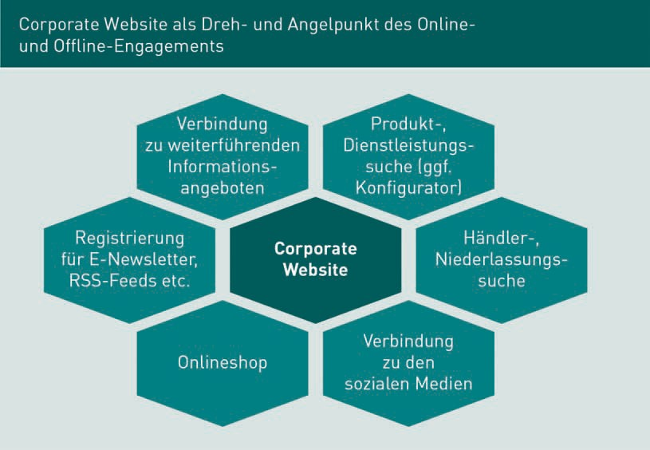

|  |  |
| --- | --- |
| Verbindung zu weiterführenden Informationsangeboten |  |
| Produkt-, Dienstleistungs-suche (ggf. Konfigurator) |  |
| Händler-, Niderlassungs-suche |  |
| Verbindung zu den sozialen Medien |  |
| Onlineshop |  |
| Registrierung für E-Newsletter, RSS-Feeds etc. |  |

**Google-Ergebnisseite mit organischen Ergebnissen und Behazlanzeigen**

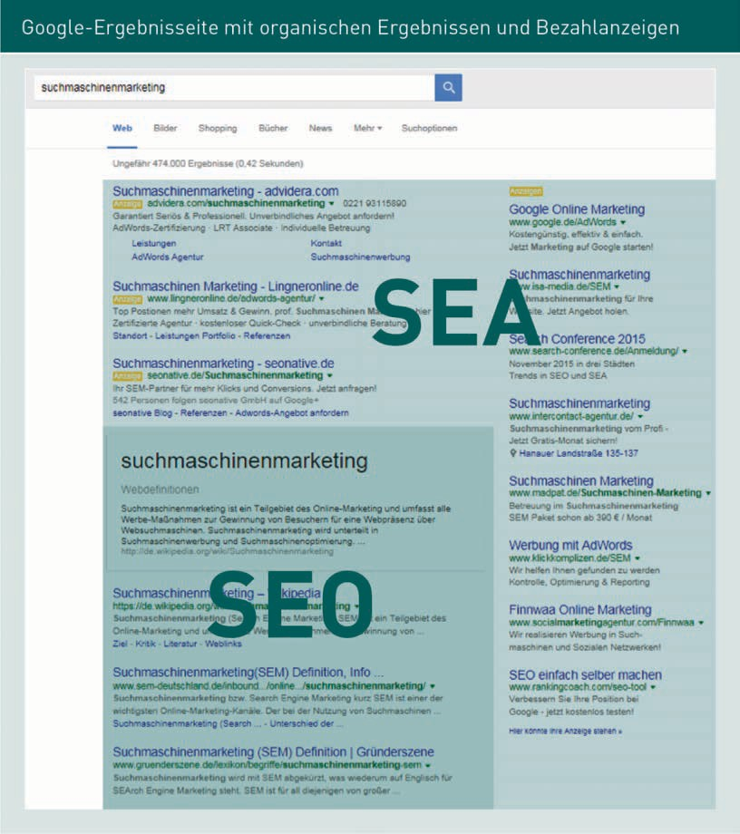

**Click Through Rate und Öffnungsrate von Werbe-E-Mails nach Branche in Deutschland im Jahr 2014**

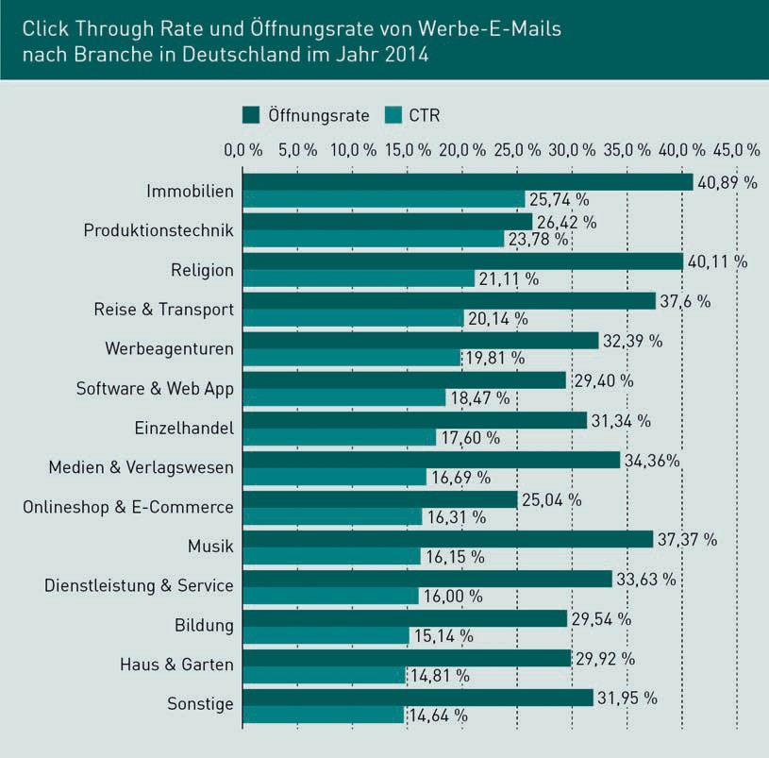

|  |  |
| --- | --- |
| Öffnungsrate |  |
| CTR |  |
| Immobilien |  |
| Produktionstechnik |  |
| Reise & Transport |  |
| Werbeagenturen |  |
| Software & Web App |  |
| Einzelhandel |  |
| Medien & Verlagswesen |  |
| Onlineshop & E-Commerce |  |
| Musik |  |
| Dienstleistung & Service |  |
| Bildung |  |
| Haus & Garten |  |
| Sonstige |  |

**Nutzungsklassen und Anwendungsbeispiele der sozialen Medien**

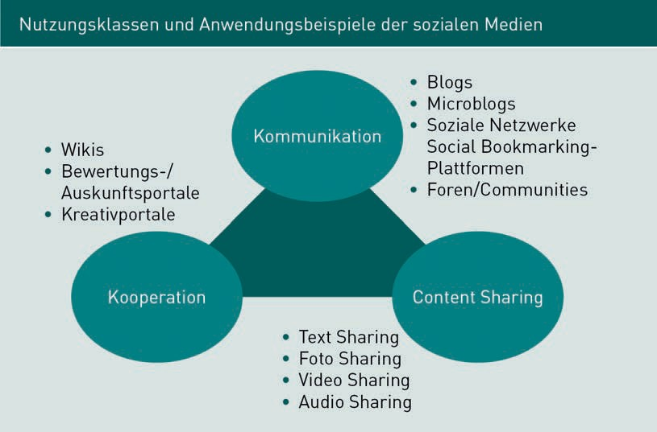

|  |  |
| --- | --- |
| Kommunikation |  |
| Kooperation |  |
| Bewertungs-/Auskunftsportale |  |
| Kreativportale |  |
| Soziale Netzwerke Social Bookmarking-Plattformen |  |
| Foren/Communities |  |
| Foto Sharing |  |

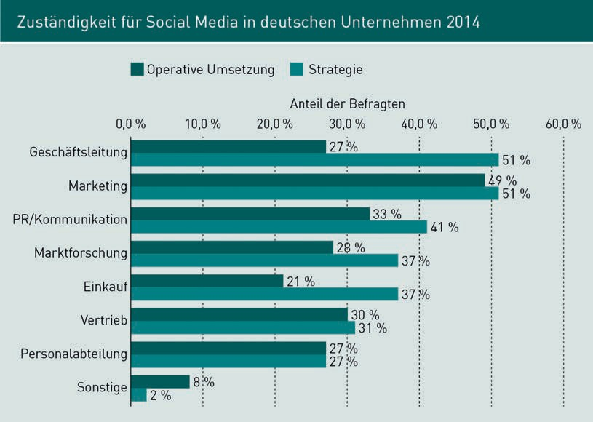**Zuständigkeit für Social Media in deutschen Unternehmen 2014**

Operative Umsetzung

Strategie

Geschäftsleistung

PR/Kommunikation

Marktforschung

Einkauf

Vertrieb

PErsonalabteilung

Sonstige

**Zuständigkeits- und Aufgabenbereich von Social Media 2014**

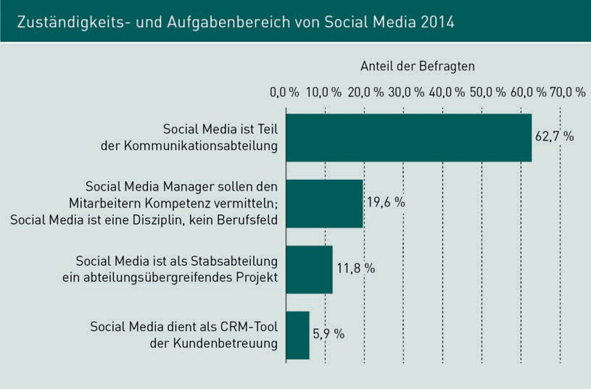

Anteil der Befragten

Social Media ist Teil der Kommunikationsabteilung

Social Media Manager sollen den Mitarbeitern Kompetenz vermitteln; Social Media ist eine Disziplin, kein Berufsfeld

Social Media ist als Stabsabteilung ein abteilungsübergreifendes Projekt

Social Media dient als CRM-Tool der Kundenbetreuung

**Risiken bei der Nutzung von Social Media durch Unternehmen 2014**

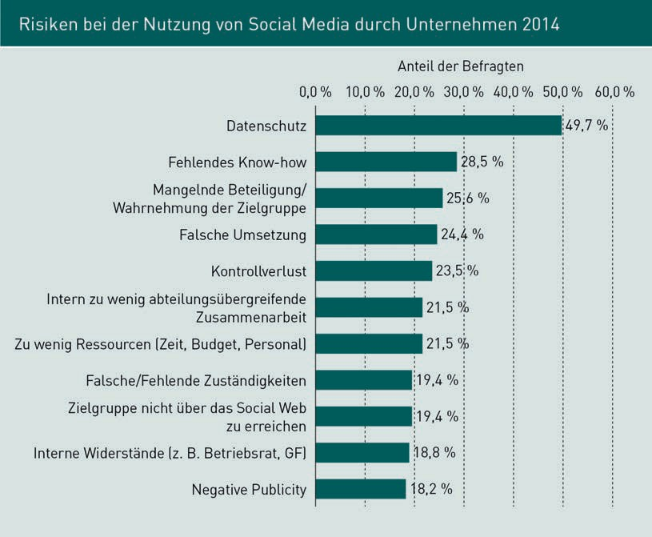

Anteil der Befragent

Datenschutz

Fehlendes Know-how

Mangelnde Beteiligung/Wahrnehmung der Zielgruppe

Falsche Umsetzung

Kontrollverlust

Intern zu wenig abteilungsüvergreifende Zusammenarbeit

Zu wenig Ressources (Zeit, Budget, Personal)

Falsche/Fehlende Zuständigkeiten

Zielgruppe nicht über das Social Web zu erreichen

Interne Widerstände (z.B. Betriebsrat, GF)

Negative Publicity

**Aufbau eines Kampagnenmanagements**

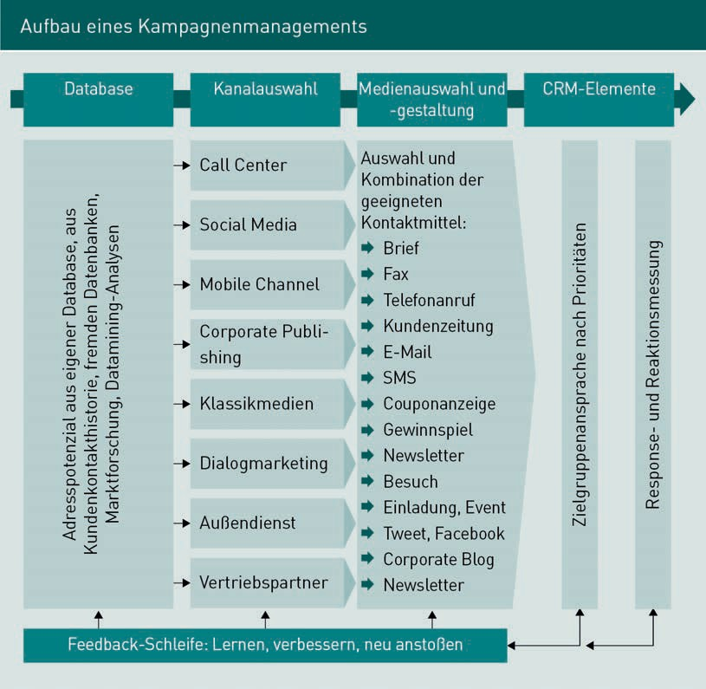

|  |  |
| --- | --- |
| Kanalauswahl |  |
| Medianauswahl und -gestaltung |  |
| CRM-Elemente |  |
| Adresspotenzial aus eigener Database, aus Kundenkontakthistorie, fremden Datenbanken, Marktforschung, Datamining-Analysen |  |
| Klassikmedien |  |
| Dialogmarketing |  |
| Außendienst |  |
| Vertriebspartner |  |
| Auswahl und Kombination der geeigneten Kontaktmittel |  |
| Brief |  |
| Telefonanruf |  |
| Kundenzeitung |  |
| E-Mail |  |
| SMS |  |
| Couponanzeige |  |
| Gewinnspiel |  |
| Newsletter |  |
| Besuch |  |
| Einladung, Event |  |
| Zielgruppenansprache nach Prioritäten |  |
| Response- und Reaktionsmessung |  |
| Feedback-Schleife: Lernen, verbessern, neu anstoßen |  |

**Die drei Kompetenzbereiche des CRM**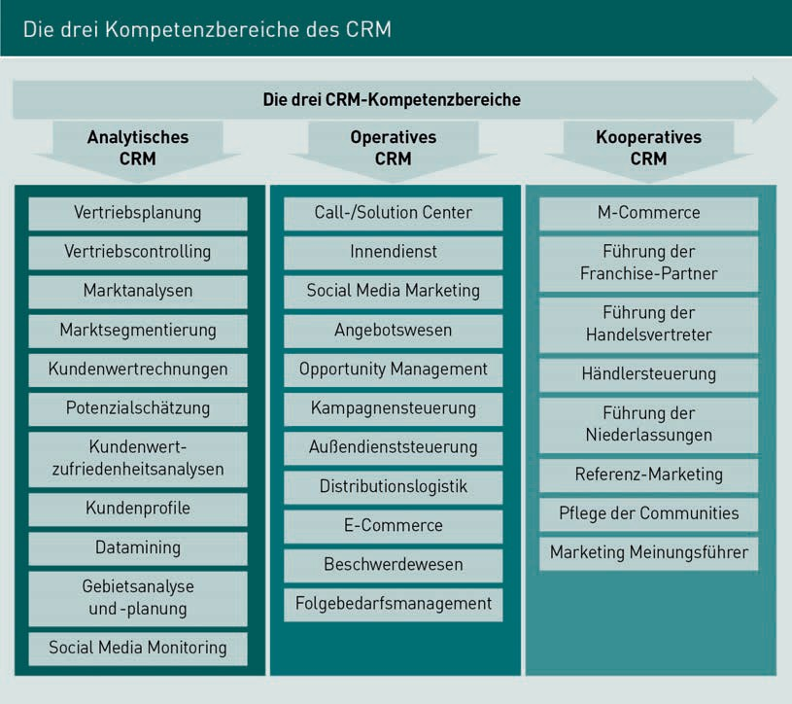

|  |  |
| --- | --- |
| Analytisches CRM |  |
| Operatives CRM |  |
| Kooperatives CRM |  |
| Vertriebsplanung |  |
| Vertriebscontrolling |  |
| Marktanalysen |  |
| Marktsegmentierung |  |
| Kundenwertrechnungen |  |
| Potenzialschätzung |  |
| Kundenwertzufriedenheitsanalysen |  |
| Kundenprofile |  |
| Datamining |  |
| Gebietsanalyse und -planung |  |
| Social Media Monitoring |  |
| Call-/Solution Center |  |
| Innendienst |  |
| Social Media Marketing |  |
| Angebotswesen |  |
| Opportunity Management |  |
| Kampagnensteuerung |  |
| Außendienststeuerung |  |
| Distributionslogistik |  |
| E-Commerce |  |
| Beschwerdewesen |  |
| Folgebedarsmanagement |  |
| M-Commerce |  |
| Führung der Franchise-Partner |  |
| Führung der Handelsverstreter |  |
| Händlersteuerung |  |
| Führung der Niderlassungen |  |
| Referenz-Marketing |  |
| Pflege der Communities |  |
| Marketing Meinungsführer |  |

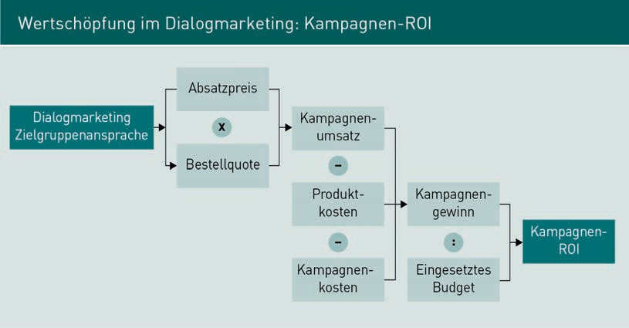**Wertschöpfung im Dialogmarketing: Kampagnen-ROI**

|  |  |
| --- | --- |
| Dialogmarketing Zielgruppenansprache |  |
| Absatzpreis |  |
| Bestellquote |  |
| Kampagnenumsatz |  |
| Produktkosten |  |
| Kampagnenkosten |  |
| Kampagnengewinn |  |
| Eingesetztes Budget |  |
| Kampagnen ROI |  |

**Wertschöpfung im Dialogmarketing: Customer Equity**

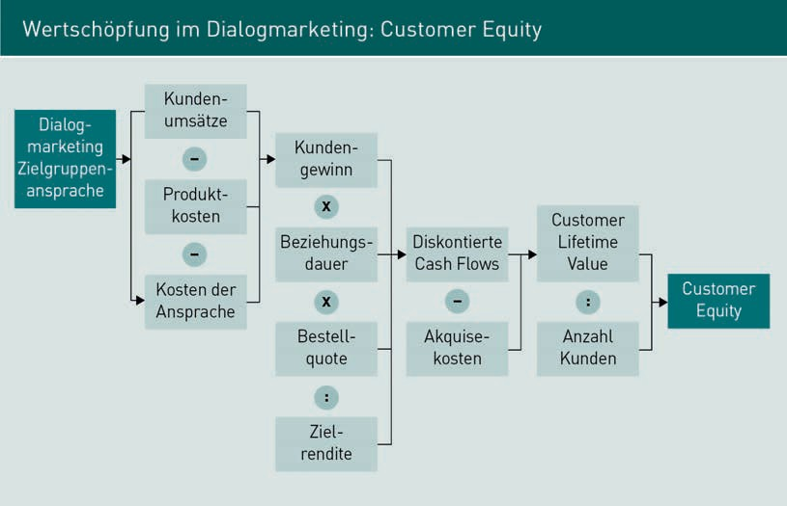

|  |  |
| --- | --- |
| Dialogmarketing Zielgruppenansprache |  |
| Kundenumsätze |  |
| Produktkosten |  |
| Kosten der Ansprache |  |
| Kundengewinn |  |
| Beziehungsdauer |  |
| Bestellquote |  |
| Zielrendite |  |
| Diskontierte Cash Flows |  |
| Akquisekosten |  |
| Anzahl Kunden |  |
| Customer Equity |  |

**Erfolgsmessung von Social Media in Unternehmen 2014**

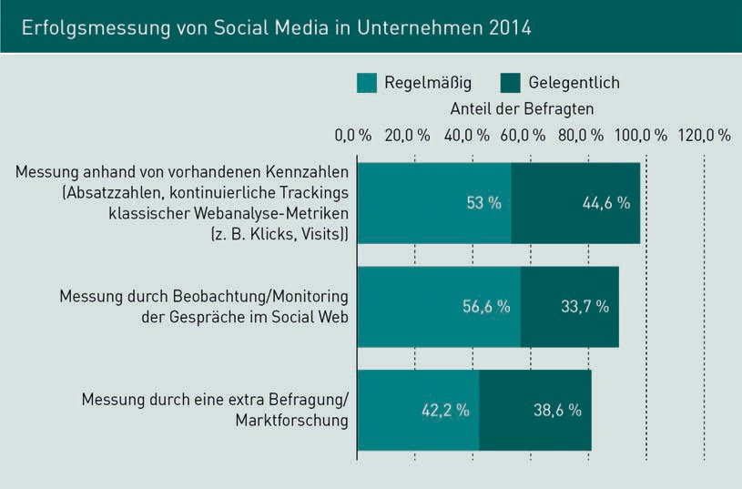

|  |  |
| --- | --- |
| Regelmäßig |  |
| Gelegentlich |  |
| Anteil der Befragten |  |
| Messung anhand von vorhandenen Kennzahlen (Absatzzahllen, kontinuierliche Trackings klassischer Webanalyse-Metriken (z.B. Klicks, Visits)) |  |
| Messung durch Beobachtung/Monitoring der Gespräche im Social Web |  |
| Messung durch eine extra Befragung/Marktforschung |  |

**Metriken und KPIs zur Erfolgsmessung von Social Media Marketing 2013**

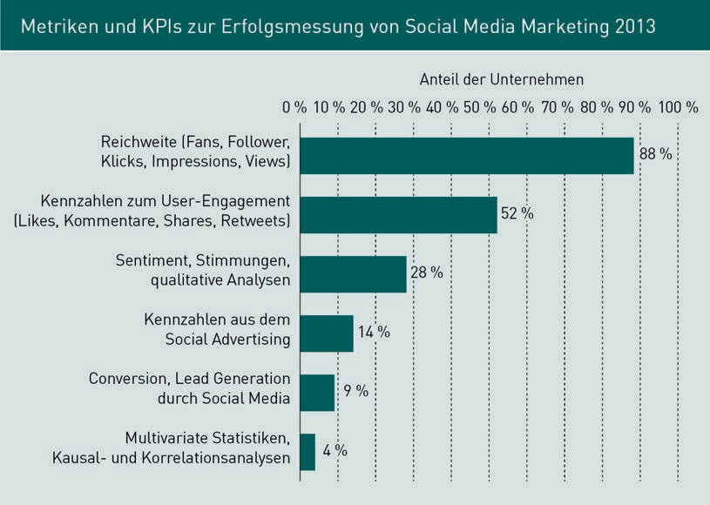

Anteil der Unternehmen

Reichweite (Fans, Follower, Klicks, Impressions, Views)

Kennzahlen zum User-Engagement (Likes, Kommentare, Shares, Retweets)

Sentiment, Stimmungen, qualitative Analysen

Kennhzahlen aus dem Social Advertising

Conversion, Lead Generation durch Scoial Media

Multivariate Statistiken, Kausal- und Korrelationsanalysen